Рекомендации для родителей
«Береги планету. Мусор Земле не к лицу»

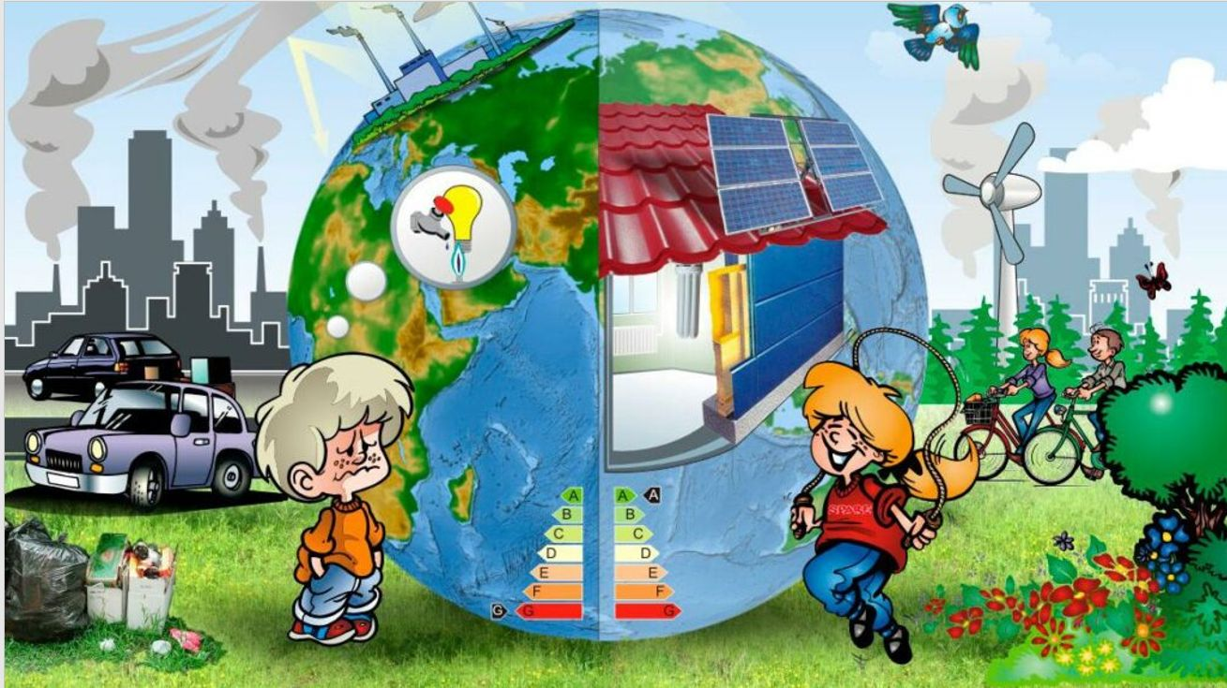

Чем лучше живет человек, тем больше мусора на планете!
Мы привыкли к легким и удобным одноразовым упаковкам. Нашествие одноразовой тары превратилось в настоящее мусорное бедствие для России. Люди очень часто устраивают свалки прямо около своих домов, в парке, на берегу реки. Маленькая кучка мусора кажется незначительной, но, соединяясь с другими - становится стихийным бедствием. Дело не только в том, что мусор выглядит не эстетично, он в прямом смысле слова, отравляет нашу жизнь. Накапливается огромное количество твердых, жидких и газообразных отходов. Жидкие отходы просачиваются через грунт и загрязняют источники питьевой воды. Систематическое использование загрязненной воды приводит к резкому снижению иммунитета, люди чаще болеют. В России на протяжении тысячелетий человек жил в тесном контакте, с окружающей природой. В народе существовали неписаные правила охраны природы, которые наши предки свято выполняли, заботясь о том, чтобы их потомкам, т. е. нам, хватило и рыбы в воде, и ягоды в лесу, и леса, и воды, и воздуха, и солнца. Но, приходя с детьми на лесную поляну, на берег реки, мы видим бутылки и пакеты, след от кострища. Немалое значение в воспитании детей имеет пример взрослых, родителей, воспитателей. Как же бороться с отходами, которые мы после себя оставляем?
Есть несколько вариантов:
- Делать кормушки для птиц из пластика. Это творческое занятие для детей и взрослых. Тем самым, мы сразу делаем два дела. Утилизируем пластик корректным образом, даем ему вторую жизнь. И кормим птиц, что любят делать все дети!
- Утилизировать отходы. Как можно это сделать? Способов очень много! Пластик использовать многократно, ведь с одним и тем же целлофановым пакетом можно ходить в магазин много раз, и тогда не появится необходимость брать новый пакет. И конечно, рассказывать об этом детям, для чего мы это делаем, почему важно не оставлять после себя мусора.
- Купить многоразовую сумку для магазина. Купить классную тряпичную сумку с веселым рисунком для походов в магазин. А еще лучше, самим нарисовать рисунок на простой холщовой сумке акриловыми красками.
- Многоразовая бутылка для воды. Для воды, которую вы берете на прогулку, можно использовать алюминиевую или стеклянную бутылку, которую можно использовать много раз. Не покупайте все время новые пластиковые бутылки с водой. Деткам нравится иметь свою собственную бутылочку с водой.
- Собирать мусор. Дети быстро подхватывают идею чистой земли, чистоты и красоты. И если им предложить пойти гулять и, заодно, собирать мусор, они согласятся. Это происходит в процессе прогулки, естественным образом. Когда мы гуляем почти везде встречаем много пластика и оберток. Что можно сделать? Собрать этот мусор, по мере возможности. Рассказать детям о том, что все происходящее вокруг нас является частью нас самих и нашего мира. И если этот пластик здесь валяется, и мы его встретили и увидели, это тоже часть нашего мира.
Вместо того, чтобы думать, кто это намусорил, лучше помочь нашей планете и отнести пластик хотя бы до мусорного ведра, а если есть возможность, утилизировать. И это не наша забота, кто это сделал и почему. У нас есть выбор, убрать пластик или оставить его тут. Что мы выбираем?

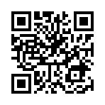
Посмотрите пожалуйста с детьми про помощников Земли

